Moduł obsługi panelu sterowania pralki Samsung - jak poznać, że wymaga wymiany?
moduł obsługi panelu sterowania to jedna z najważniejszych części każdej pralki, odpowiada bowiem, za ustawianie wszelkiego rodzaju programów, które pozwalają na zdefinowanie, w jaki sposób pralka ma wykonywać swoją pracę.

Moduł obsługi panelu sterowania pralki Samsung
Moduł obsługi panelu sterowania pralki Samsung to bardzo istotna część pralek oferowanych przez producenta. Urządzenie odpowiada za działanie całej pralki oraz determinuje zasady, na jakich urządzenie będzie pracować. Gdyby nie moduł sterowania, nie mielibyśmy możliwości ustawiać programów istniejących w nowoczesnych pralkach, przez co bylibyśmy skazani na korzystanie z jednego podstawowego programu, co mogłoby się skończyć tragicznie dla bardziej wymagających materiałów takich jak koszule, pościel czy sukienki.

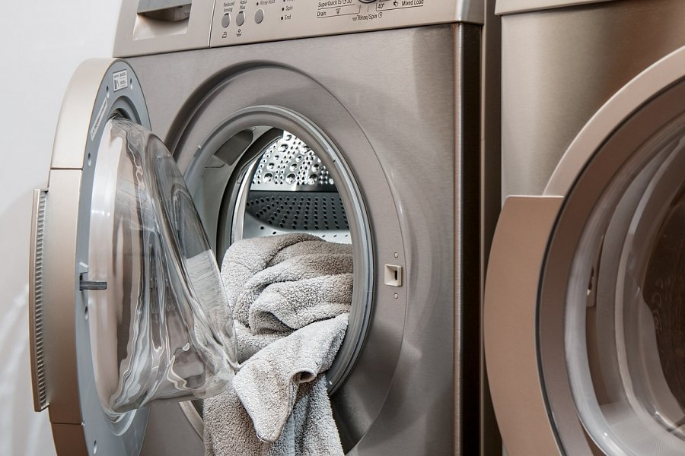
Za co odpowiada moduł obsługi panelu sterowania pralki Samsung
Zaimplementowany w praktycznie każdej nowoczesnej pralce, moduł obsługi panelu sterowania pralki Samsung pozwala ustawić takie parametry jak: ilość obrotów na minutę w zależności od dobranego przez użytkownika programu, ustalenie temperatury wody podczas prania - co jest szczególnie istotne w przypadku materiałów delikatnych takich jak na przykład jedwab. Moduł odpowiada również, za ustawienia wszelkiego rodzaju czasomierzy, czy programowanie rozpoczęcia prania o konkretnej godzinie.

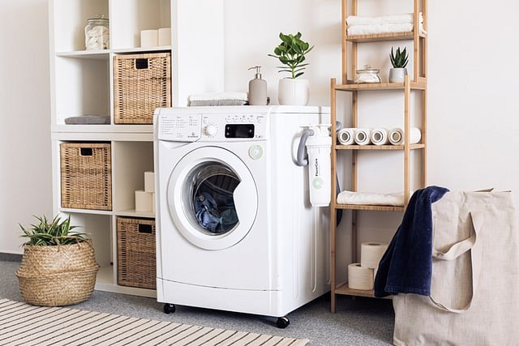
Stawiamy na jakość oferowanych towarów
Oferowany przez nasz sklep moduł obsługi panelu sterowania pralki Samsung, jest orginalny oraz dostarczony przez producenta. Gwarantujemy jego pełne działanie, oraz kompatybilność z wybranymi modelami pralki. Oferujemy również pomoc specjalisty w wymianie oraz skonfigurowaniu modułu po wymianie. Pamiętaj, jeżeli Twoja pralka, przerywa swoje działanie w nieodpowiednim momencie, błędnie uruchamia programy lub po prostu nie reaguje na próby włączenia, może to oznaczać, że moduł został uszkodzony i należy go wymienić

